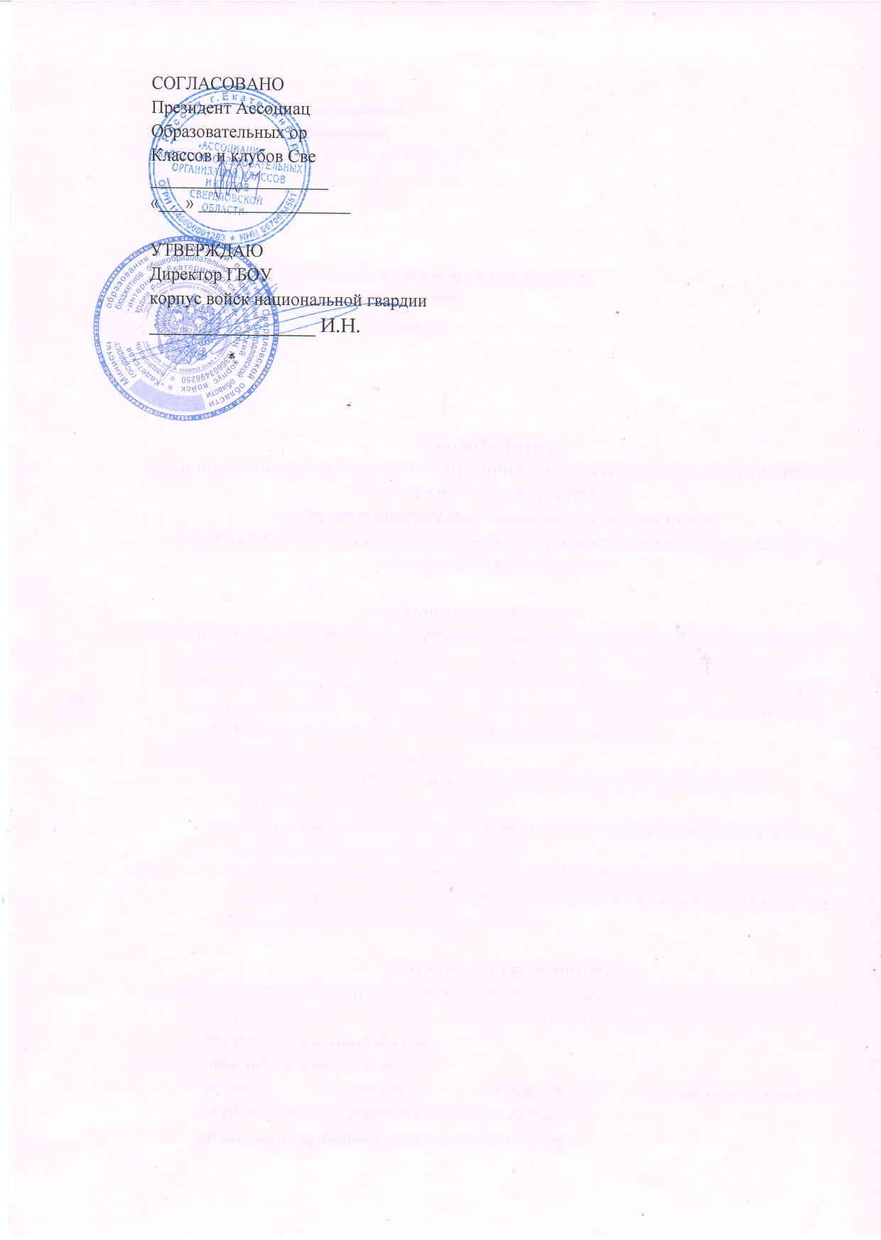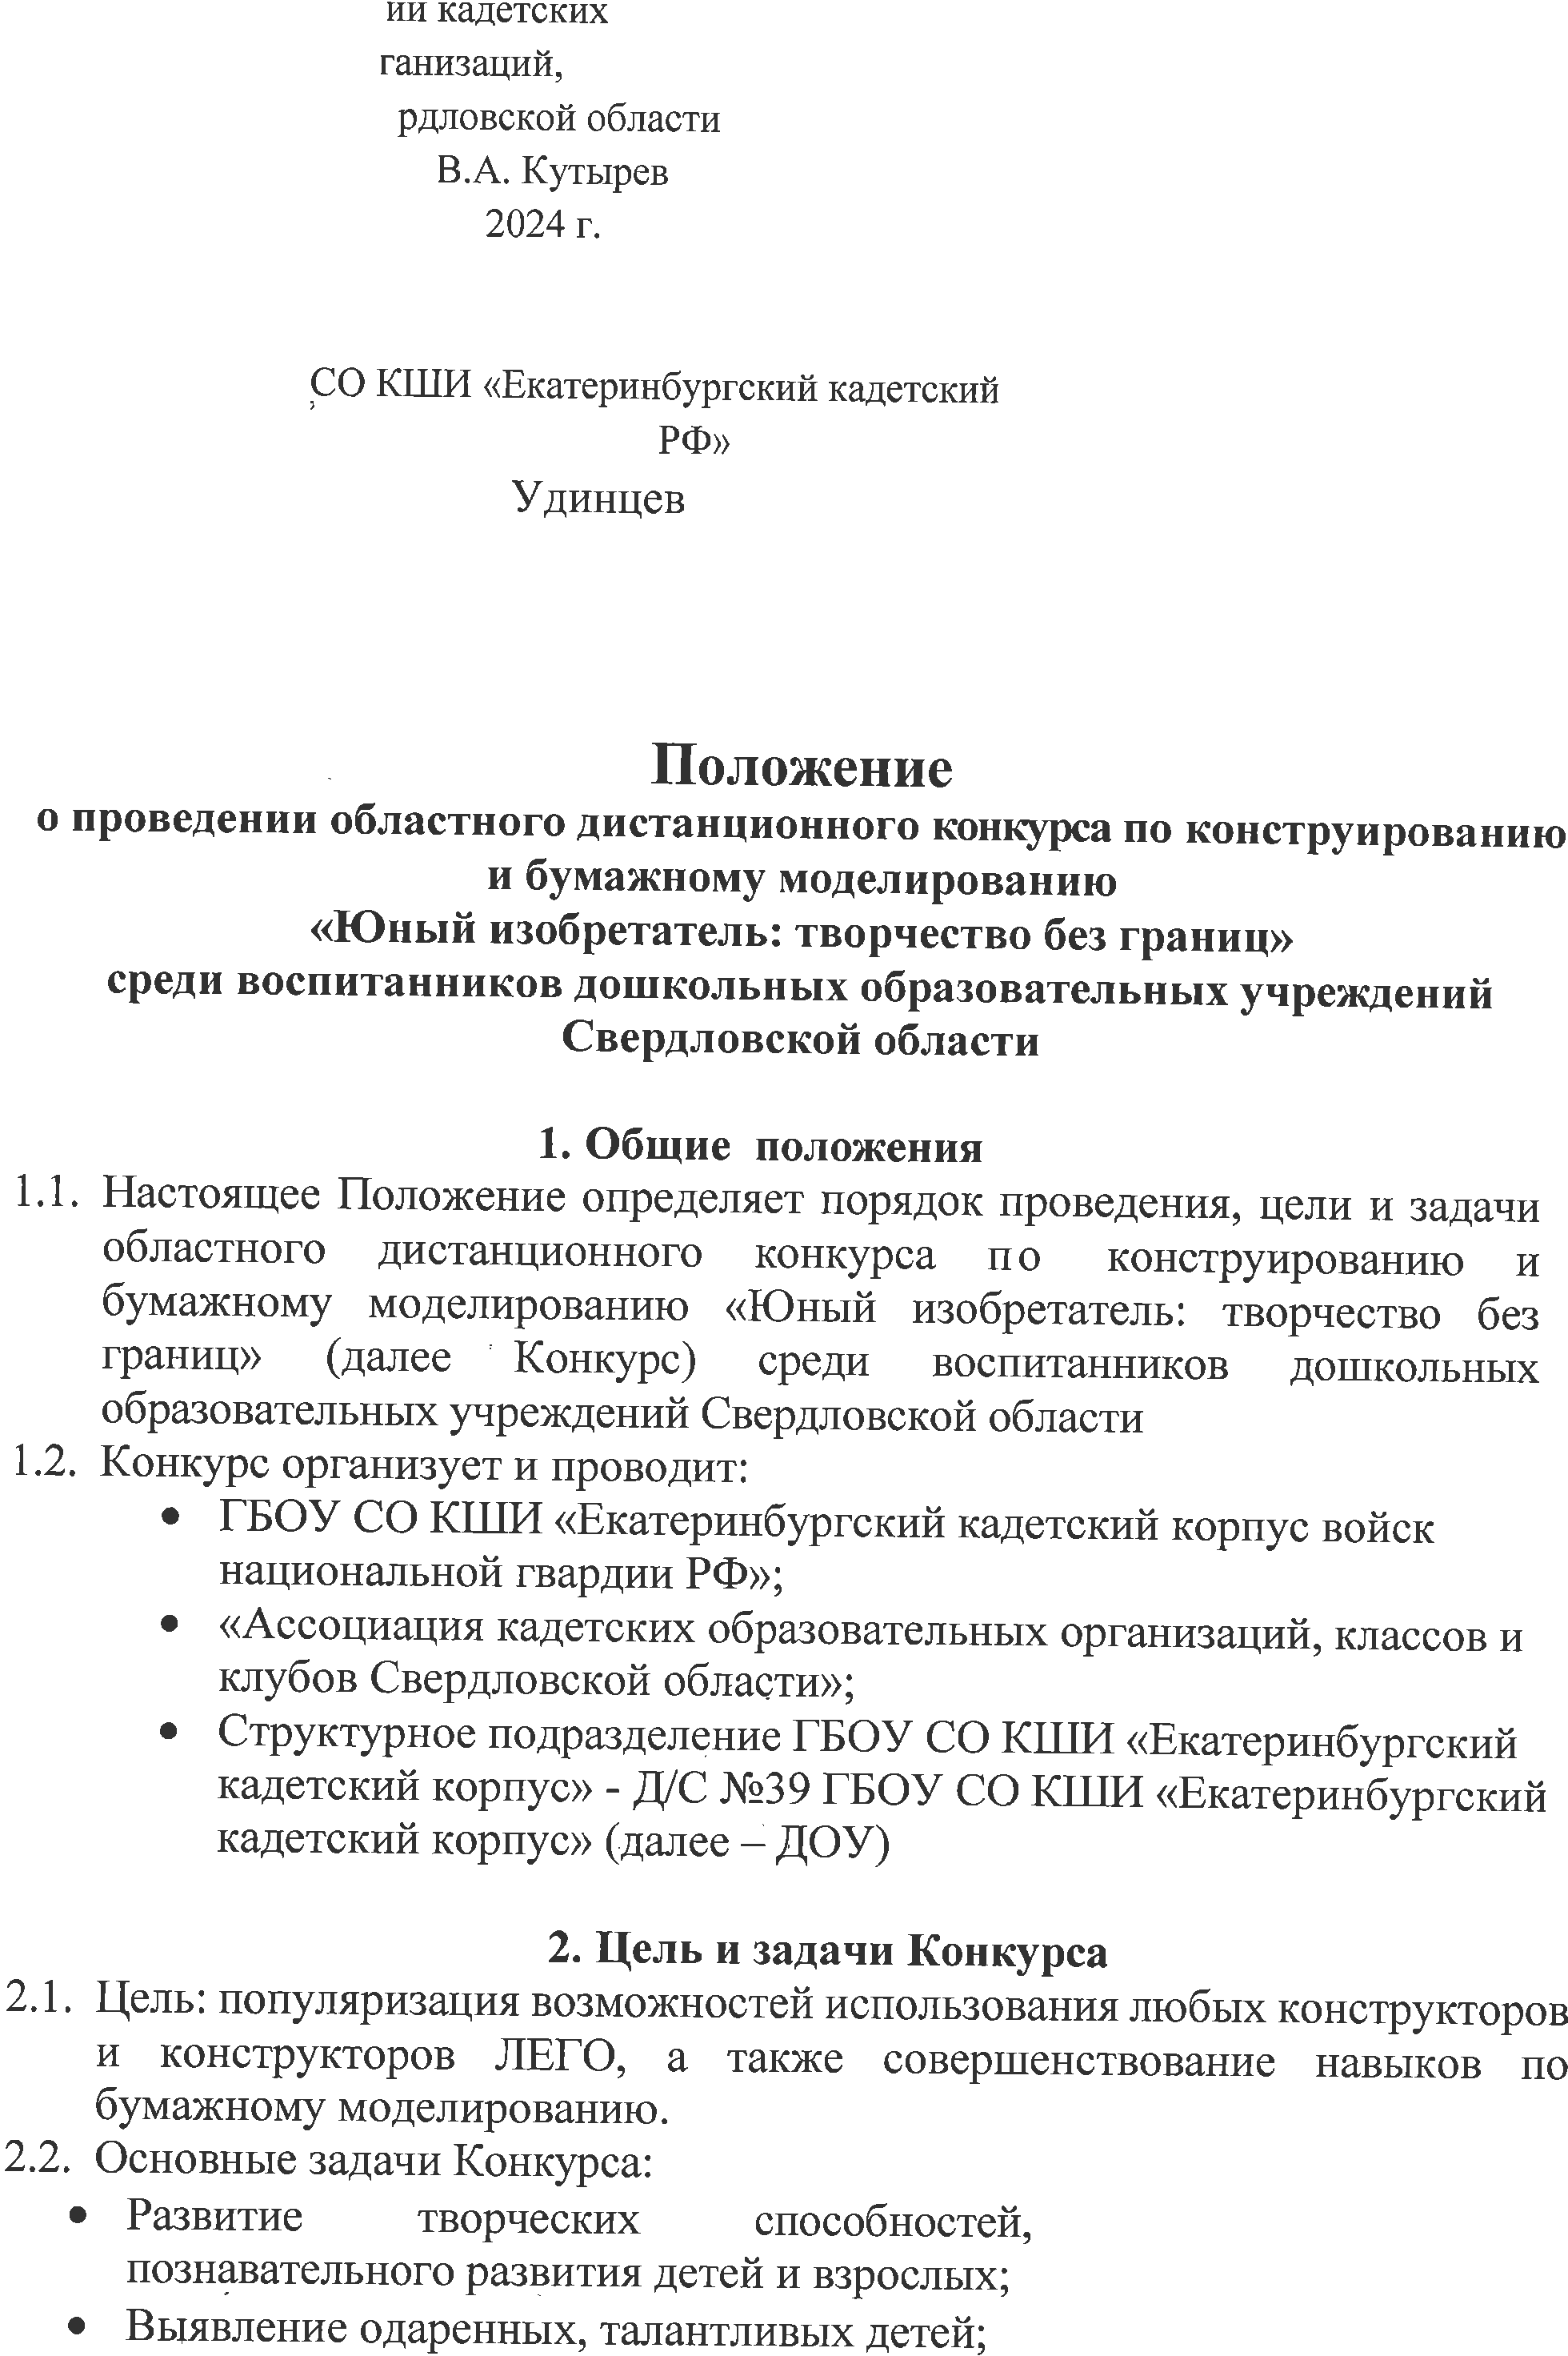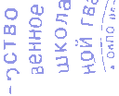

* Предоставить возможность для реализации личностного потенциала детей, педагогов и родителей;
* Создание условий для творческого сотрудничества педагогов, воспитанников и их родителей.

# Участники Конкурса

* 1. Участниками Конкурса являются воспитанники старшего дошкольного возраста от 5 до 7(8) лет, педагоги, родители (законные представители), семейные коллективы – мамы и папы с детьми, бабушки и дедушки свнуками, а также возможно разное сочетание всех членов семьи.
  2. **Категории участников**:
* Дети;
* Дети и родители, (бабушки, дедушки, братья, сестры)
* Коллективная работа (от 2 до 5 человек)

# Условия проведения Конкурса

4.1 Конкурс проводится в дистанционном формате **с 28.10.2024 по 30.11.2024** и включает в себя два этапа: этап создания и приема заявок на Конкурс и этап оценки и награждения лауреатов и участников Конкурса.

4.2**.** Прием конкурсных заявок осуществляется **с 28.10.2024 г. по 22.11.2024 г.**

4.3. **с 25.11. 2024 по 29.11.2024** – этап оценки конкурса

Каждая работа участника конкурса оценивается членами жюри отдельно в соответствии с критериями, предъявляемыми к конкурсным работам по 5-ти бальной системе. Максимальное количество баллов–35.

# Номинации и критерии оценивания Конкурса

Каждый участник может представить ОДНУ работу в одной из представленных номинаций:

5.1«Конструирование» (различные предметы, выполненные из любых существующих наборов конструкторов).

5.2«Макет»(макеты транспорта: наземного, воздушного, водного, железнодорожного; космические корабли), замки, здания, город будущего, выполненные из бумаги, картона, пенопласта, дерева, бросового материала).

5.3«ЛЕГО-мастерская» - принимаются любые модели из конструктора LEGO на любую тему (придуманные детьми самостоятельно или собранные по схеме).

5.4«Мир бумажного творчества»(работы из различного вида бумаги (цветная бумага, картон, фольга и т. д.) по следующим техникам: оригами, квиллинг, аппликация, плетение из полосок, торцевание, работы, выполненные в смешанной технике, другие техники бумажного творчества).

**Критерии оценивания:**

* Наличие описания выполненной модели (макета);
* Соответствие собранной композиции заявленной номинации;
* Оригинальность замысла, творческий подход;
* Качество изготовления;
* Сложность исполнения;
* аккуратность, эстетическая привлекательность;
* самостоятельность выполнения работы ребенком.

# Форматы представления работ и заявка на участие

6.1 **Формат 1.**Для работы на основе конструктора LegoDuplo ,Lego Education (базовый) и построек из **любых** существующих наборов конструкторов

Участники под руководством педагога или родителя выбирают номинацию для участия, создают постройку из конструктора Lego.

На Конкурс отправляют **4 Фотографии постройки** с разных ракурсов и составляют небольшой рассказ о постройке (не более 5 предложений).

6.2 **Формат 2**. Для работ на основе конструктора Lego Education (простые механизмы), Lego Education WeDo 2.0

Участники под руководством педагога или родителя выбирают номинацию для участия, создают постройку. На конкурс отправляется **1 фото конструкции и Видеоролик длительностью до 1 минуты.**

На видео видна модель в действии. Автор дает название конструкции и представляет ее характеристики, функции, какие команды выполняет.

Видеоролик помещается в облачное хранилище Яндекс.Диск и в оргкомитет отправляется ссылка для скачивания

* 1. **Формат 3 Для работ в номинации «Мир бумажного творчества»**

На Конкурс отправляют **до 3-х Фотографий** и составляют небольшой рассказ о поделке/изделии (не более 5 предложений).

6.4. **Заявка на участие в конкурсе включает**:

1. фотографии построек/поделок/изделий и ссылку на видеоролик (для конструкции из базового конструктора Lego Education WeDo 2.0 и Lego Education (простые механизмы),)

2. краткое описание конструкции/поделки/изделия (5-6 предложений). В описании указывается название постройки/поделки/изделия, основные свойства, функции, а также любая дополнительная информация по желанию автора.

3. заявку на участие (Приложение 1) в формате doc;

4. согласие на обработку персональных данных (Приложение 3,4), (может быть написано от руки), заполненное родителем (законным представителем) в формате jpeg.

6.5 Заявка высылается на электронную почту [podsolnushek39@yandex.ru](mailto:podsolnushek39@yandex.ru)с пометкой «Конкурс».

# 7. Порядок подведения итогов и награждения победителей Конкурса.

7.1. Для подведения итогов Конкурса создается Жюри, в которое могут входить педагоги детских садов, выдвинутые педагогическим коллективом для экспертной оценки. Заявки для участия в жюри Конкурса (Приложение 2) принимаются на адрес [podsolnushek39@yandex.ru](mailto:podsolnushek39@yandex.ru)с пометкой «Жюри». От каждого детского сада предполагается участие 1 педагога.

7.2. Подведение итогов осуществляется членами жюри дистанционно. Работы будут выложены на сайт **39.kadet-kazak.ru**в разделе «Фотогалерея» Каждому члену жюри на электронную почту высылаются протоколы оценки (Приложение 3) с инструкцией. **Члены жюри оценивают только работы детей из других организаций, работы детей своего сада не оцениваются**.

7.3. Подведение итогов осуществляется членами жюри не позднее 28.11.2024 года методом экспертной оценки по балльной шкале по каждому критерию (Пункт. 5 настоящего Положения), баллы проставляются в протоколе оценки (Приложение 3). Заполненные протоколы оценки высылаются на адрес [podsolnushek39@yandex.ru](mailto:podsolnushek39@yandex.ru)с пометкой «Протокол/конкурс» не позднее 28.11.2024 года.

7.4. Результаты Конкурса будут представлены на сайте Детского сада №39 **39.kadet-kazak.ru** – 29.11.2024 в разделе «Новости»

7.5. Победители Конкурса определяются исходя из наибольшего количества набранных баллов. Среди участников Конкурса определяются 3 победителя (лауреаты) в каждой номинации.

7.6. Победители Конкурса награждаются дипломами лауреатов Конкурса в электронном виде. Все Участники получают сертификат об участии в Конкурсе в электронном виде. Все педагоги, подготовившие участников Конкурса, награждаются грамотами в электронном виде.

7.7. Педагоги, участвующие в экспертной оценке, награждаются грамотами в электронном виде.

# 8. Заключительные положения.

8.1. Все работы выкладываются на сайт без указания персональных данных участников для демонстрации всем заинтересованным лицам.

Все вопросы по организации и проведению конкурса можно задать по телефону:

227-98-03 – Оксана Михайловна, Анна Владимировна

**Приложение 1.**

**Заявка на участие**

вобластном дистанционном конкурсе по конструированию и бумажному моделированию «Юный изобретатель: творчество без границ»

|  |  |
| --- | --- |
| Детский сад /школа |  |
| Номинация участия |  |
| ФИО участника |  |
| Возраст участника |  |
| Возрастная группа /класс |  |
| Название постройки |  |
| Рассказ о постройке (не более 5 предложений) |  |
| Кто помогал в строительстве | *Пример заполнения: Папа и сестра Аня* |
| Педагог-куратор (ФИО, должность) |  |
|  |  |

**Приложение 2**

**Заявка на участие в жюри**

В областном дистанционном конкурсе по конструированию и бумажному моделированию «Юный изобретатель: творчество без границ»

**Детский сад №_______________________________________**

|  |  |  |  |
| --- | --- | --- | --- |
|  | **ФИОпедагога** | **Должность** | **Адрес электронной почты** |
|  |  |  |  |

**Приложение 3**

**Согласие на обработку персональных данных**

*(заполняется представителем ребенка)*

Я, _____________________________________________________________________________________________

_____________________________________________________________________________________________

(фамилия, имя, отчество, статус законного представителя несовершеннолетнего – мать, отец, опекун, попечитель или уполномоченный представитель органа опеки и попечительства или учреждение социальной защиты, в котором находится нуждающийся в опеке или попечительстве несовершеннолетний, либо лица, действующего на основании доверенности, выданной законным представителем)

далее – (Законный представитель) даю своё согласие структурному подразделению государственного бюджетного общеобразовательного учреждения Свердловской области «Кадетская школа-интернат «Екатеринбургский кадетский корпус» Детскому саду №39   
(г. Екатеринбург, ул. Чапаева 14) (далее – Оператор) на обработку своих персональных данных и персональных данных подопечного:

________________________________________________________________________________________________

(фамилия, имя, дата рождения)

1. Законный представитель даёт согласие на обработку, как с использованием средств автоматизации, так и без использования таких средств, своих персональных данных и персональных данных Подопечного, т. е. совершение, в том числе следующих действий: сбор, запись, систематизацию, накопление, хранение, уточнение (обновление, изменение), извлечение, использование, обезличивание, блокирование, удаление, уничтожение.

2. Перечень персональных данных Законного представителя, передаваемых оператору на обработку:

* фамилия, имя, отчество;
* статус законного представителя несовершеннолетнего.

3. Перечень персональных данных Подопечного, передаваемых оператору на обработку:

* фамилия, имя;
* год, месяц, дата рождения, возраст;
* образовательное учреждение и его адрес, номер телефона, адрес эл. почты.

4. Законный представитель даёт согласие на передачу персональных данных Подопечного третьим лицам и получение персональных данных Подопечного от третьих лиц: Министерство образования и молодежной политики Свердловской области, а также других учреждений и организаций, принимающих участие в проведении конкурсных мероприятий, для достижения вышеуказанных целей.

5. В целях информационного обеспечения Законный представитель согласен на включение в общедоступные источники персональных данных следующих персональных данных Подопечного:

* фамилия, имя;
* год, месяц, дата рождения, возраст;
* образовательное учреждение и его адрес, номер телефона, адрес эл. почты

6. Обработка персональных данных (за исключением хранения) прекращается по достижению цели обработки и прекращения обязательств по заключённым договорам и соглашениям.

6.1. Персональные данные подлежат хранению в течение сроков, установленных законодательством РФ.

6.2. После завершения обработки персональные данные уничтожаются.

6.3. Законный представитель может отозвать настоящее согласие путём направления письменного заявления Оператору. В этом случае Оператор прекращает обработку персональных данных, а персональные данные подлежат уничтожению, если отсутствуют иные правовые основания для обработки, установленные законодательством РФ.

|  |  |
| --- | --- |
| «___»________________ 20___г. | |
|  | |
|  | |
| _____________________ /_______________________________________________________ | |
| (подпись) | (инициалы, фамилия) |

**Приложение 4**

**Разрешение на использование фото-видео – записей** Я,_____________________________________________________________________________________

(Ф.И.О. родителя (законного представителя))

являющийся (являющаяся) родителем (законным представителем) несовершеннолетнего,

_____________________________________________________________________________________

(Ф.И. несовершеннолетнего, дата рождения)

даю своё согласие на использование фото- и видеозаписей своего ребенка полностью или фрагментарно в общественных или иных публичных интересах согласно ст. 152.1 Гражданского кодекса РФ. А также предоставляю полное и абсолютное право использовать фотографии и видео с его изображением на методических объединениях, семинарах в других педагогических и иных целях, не противоречащих действующему законодательству.

Я подтверждаю, что не буду оспаривать авторские и имущественные права на эти фотографии и видео.

Настоящим я удостоверяю, что являюсь родителем ребенка и имею полное право заключить настоящее соглашение. Я подтверждаю, что полностью ознакомлен(а) с вышеупомянутым разрешением.

Подпись_____________Дата__________

*Статья 152.1. Охрана изображения гражданина*

*1. Обнародование и дальнейшее использование изображения гражданина (в том числе его фотографии, а также видеозаписи или произведения изобразительного искусства, в которых он изображен) допускаются только с согласия этого гражданина. После смерти гражданина его изображение может использоваться только с согласия детей и пережившего супруга, а при их отсутствии - с согласия родителей. Такое согласие не требуется в случаях, когда:*

1. *Использование осуществляется в государственных, общественных или иных публичных интересах;*
2. *Изображение гражданина получено при съемке, которая проводится в местах, открытых для свободного посещения, или на публичных мероприятиях (собраниях, съездах, конференциях, концертах, представлениях, спортивных соревнованиях и подобных мероприятиях), за исключением случаев, когда такое изображение является основным объектом использования;*
3. *Гражданин позировал за плату.*

*2. Изготовленные в целях введения в гражданский оборот, а также находящиеся в обороте экземпляры материальных носителей, содержащих изображение гражданина, полученное или используемое с нарушением пункта 1 настоящей статьи, подлежат на основании судебного решения изъятию из оборота и уничтожению без какой бы то ни было компенсации.*

*3. Если изображение гражданина, полученное или используемое с нарушением пункта 1 настоящей статьи, распространено в сети "Интернет", гражданин вправе требовать удаления этого изображения, а также пресечения или запрещения дальнейшего его распространения.*

**Приложение 5**

Протокол оценивания

конкурсных работ по конструированию и бумажному моделированию «Юный изобретатель: творчество без границ»

Номинация:

Автор, название работы:

Категория участия:

|  |  |  |
| --- | --- | --- |
| Показателиконкурса-выставки«Изобретатель» | Критерии оценки  *(вбаллах)* | Оценка  *(вбаллах)* |
| Наличие описания выполненной модели (макета); | 1-5 |  |
| Соответствие собранной композиции заявленной  номинации; | 1-5 |  |
| Оригинальность замысла, творческий подход; | 1-5 |  |
| самостоятельность выполнения работы ребенком | 1-5 |  |
| Качество изготовления; | 1-5 |  |
| Сложность исполнения; | 1-5 |  |
| Аккуратность, эстетическая привлекательность. | 1-5 |  |
| ИТОГО: | |  |

Дата:

Члены жюри:

ФИО, должность

Подпись

**Заявка на участие**

В областном дистанционном конкурсе по конструированию и бумажному моделированию «Юный изобретатель: творчество без границ»

|  |  |
| --- | --- |
| Детский сад /школа | МБДОУ – детский сад № 230 «Солнышко» |
| Номинация участия | Макет |
| ФИО участника | Осолодченко Дмитрий |
| Возраст участника | *6 лет* |
| Возрастная группа /класс | *дети* |
| Название постройки | *ТЮЗ* |
| Рассказ о постройке (не более 5 предложений) | Макет выполнен из картона, бумаги, пластика, песка, искусственного мха, зелени. Для склеивания использовали горячий клей, для подвески гирлянду на батарейках. |
| Кто помогал в строительстве | *Мама и брат Андрей* |
| Педагог-куратор (ФИО, должность) | Кабетова Наталия Анатольевна, воспитатель |

**Заявка на участие**

В областном дистанционном конкурсе по конструированию и бумажному моделированию «Юный изобретатель: творчество без границ»

|  |  |
| --- | --- |
| Детский сад /школа | МБДОУ – детский сад № 230 «Солнышко» |
| Номинация участия | ЛЕГО-мастерская |
| ФИО участника | Михайлищев Роман |
| Возраст участника | *6 лет* |
| Возрастная группа /класс | *дети* |
| Название постройки | *«Стражник»* |
| Рассказ о постройке (не более 5 предложений) | *Я построил стражника из конструктора Лего. Это стражник ворот, который охраняет замок. В руках он держит лук со стрелами.* |
| Кто помогал в строительстве |  |
| Педагог-куратор (ФИО, должность) | Кабетова Наталия Анатольевна, воспитатель |

**Заявка на участие**

В областном дистанционном конкурсе по конструированию и бумажному моделированию «Юный изобретатель: творчество без границ»

|  |  |
| --- | --- |
| Детский сад /школа | МБДОУ – детский сад № 230 «Солнышко» |
| Номинация участия | ЛЕГО-мастерская |
| ФИО участника | Шаюхов Демид |
| Возраст участника | *6 лет* |
| Возрастная группа /класс | *дети* |
| Название постройки | *«Дог Дей»* |
| Рассказ о постройке (не более 5 предложений) | *Дог Дей – это собака, которая защищает слабых. У нее длинные лапы и большие уши.* |
| Кто помогал в строительстве |  |
| Педагог-куратор (ФИО, должность) | Кабетова Наталия Анатольевна, воспитатель |